Pondelok 16. 11. 2021
Slovenský jazyk a literatúra
1. Vyfarbi tvrdé spoluhlásky.
b, m, ľ, k, š, ž, c, g, ď, dz, j,
d, z, u, t, n, l, ť, ň, č, h, ch
2. Vyfarbi slabiky s tvrdými spoluhláskami.
kuchyňa, hýbeme, hodiny, motyky, veselý,
ležíme, píšem, gymnázium, dýka, tyčinka,
meniny, lyžujeme
3. Vyfarbi slová s tvrdými spoluhláskami.
y | m | y | d | k | v
h | a | t | e | y | h
o | ž | y | ž | s | ý
n | y | č | y | l | ľ
i | ch | e | l | á | š

Písmená ktoré ti ostali postupne napíš, vylúštiš
tajničku: Už to predsa............................
3. Doplň i, í, y, ý
tenisk..... | poh......bujem | ch.....ba
ml.....nček | mal......ček | t....kám
4. Pomenuj obrázky a napíš
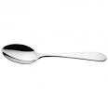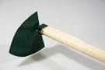
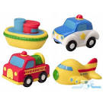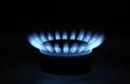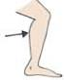

Matematika